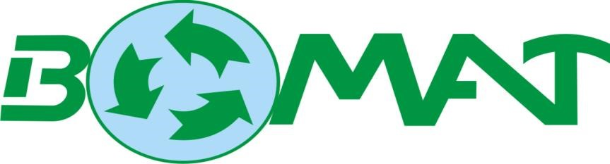
Spoločnosť autorizovaná na spracovanie odpadu z elektrických a elektronických zariadení
Spoločnosť certifikovaná podľa STN ES ISO 9001:2001, STN ES 14001:2005
Člen Asociácie podnikateľov v odpadovom hospodárstve (APOH)
Člen Slovenskej obchodnej a priemyselnej komory (SOPK)
-------------------------------------------------------------------------------------------------------------------------------------------------------------------
ZBER ELEKTROODPADU A KOVOV
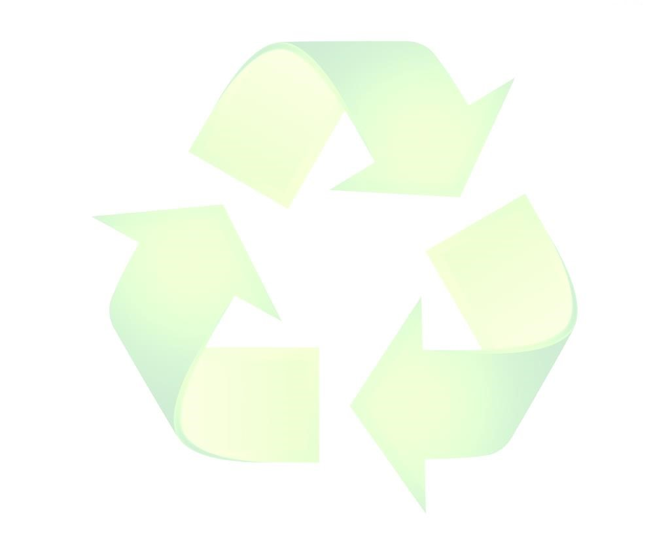
v obci Višňové

KEDY? 16.9.2019 v pondelok (cca od 10.00 hod.)

KDE? Zber po obci

ČO? Všetky domáce eletrospotrebiče, ako
- chladničky, pračky, sporáky, mikrovlnné rúry, vysávače, šijacie stroje, žehličky, počítače, tlačiarne, žiarivky, vŕtačky, kosačky, elektrické hračky, termostaty, akumulátory a batérie...
- oleje a obaly zo starých farieb, no tie len v nepriepustných obaloch.
Kovy, ako
- kovové obaly, konzervy, kovové výrobky a súčiastky, alobal, nápojové plechovky, alobalové a hliníkové časti obalov /sťahovacie časti z jogurtov, hliníkové nádobky z čajových sviečok/.
Pozn. kyseliny, postreky a neidentifikovateľné kvapaliny nebudú predmetom zberu !!!

AKO? Odpad bude zberaný a odvezený len označeným automobilom a pracovníkmi spoločnosti BOMAT, s.r.o.
---------------------------------------------------------------------------------------------------------------------------------

